PREPARATORIA XOCHICALCO

**TERCER EXAMEN PARCIAL**

***ASIGNATURA: RAZONAMIENTO MATEMÁTICO VI***

|  |  |  |  |  |
| --- | --- | --- | --- | --- |
| **NOMBRE DEL ALUMNO:** | |  | | |
| **GRUPO:** |  | | **PERIODO:** | 2022-1 |
| **DOCENTE:** | Academia de Matemáticas | | **FECHA:** |  |

**Instrucciones:** Resuelve correctamente lo que se te pide en cada pregunta. Escribe tus procedimientos y operaciones completos, donde sea necesario, recuerda que resultados sin operaciones ni procedimiento tus respuestas no serán tomadas en cuenta. Son 25 reactivos en total, con valor de 1 punto cada uno. Se permite el uso únicamente de calculadora tipo científica o sencilla, no del teléfono celular. Si vas a usar hojas extra para los procedimientos, recuerda anexarlas, numerarlas y ponerle tu nombre a cada una de ellas.

1. ¿Cuál es el resultado de la operación [3+(6)(3)] + 2(2 − 5)2?

7

A) -29

* 1. 21
  2. 25
  3. 27

1. Si 32 son las 4 partes del grupo, ¿cuántos alumnos tiene el grupo?

5

1. 30 alumnos
2. 36 alumnos
3. 40 alumnos
4. 42 alumnos
5. ¿Qué ecuación corresponde a una circunferencia de radio 𝑟 = 7 y centro en el origen?

A) 𝑥2 + 𝑦2 = 7

B) 𝑥2 + 𝑦2 = 0

C) 𝑥2 + 𝑦2 = 14

D) 𝑥2 + 𝑦2 = 49

1. ¿Cuál de las siguientes ecuaciones es una parábola con vértice en el origen y que abre hacia la derecha?

A) 𝑦2 = 8𝑥

B) 𝑦2 = −8𝑥

C) 𝑥2 = 8𝑦

D) 𝑦2 = −8𝑦

1. ¿En qué opción se está calculando correctamente el resultado de la operación 7−5(3)?

2−6

A) 2(3) = 6

= −1.5

2−6

B) 7−15

2−6

C) 2(3)

−4

= 8 = 4

4

6

2−6

= = 1.5

4

D) 7−15 = −8 = 2

2−6 −4

1. Un caminante recorre 2 1 km el lunes, 3 1 km el miércoles y 1 km el viernes, ¿cuántos kilómetros

3 2

recorrió en esos tres días?

1. 6 5 6
2. 6 3 10
3. 6 1 2
4. 6 1 6
5. A un balón de futbol que cuesta $289.00 se le aplicará un descuento del 35%, ¿a cuánto equivale este descuento?

A) $10.11

B) $12.11

C) $82.57

D) $101.15

1. Una botella de 600 ml de cierta bebida gaseosa contiene el equivalente de 3 porciones,

¿cuántos ml de la bebida se necesitan para tener 7 porciones?

A) 600 =

𝑥

3 → 600𝑥 = 21 → 𝑥 =

7

600

21

= 28.57 ml

B) 3 = 600 → 21 = 600𝑥 → 𝑥 = 21

= 35 ml

𝑥 7 600

C) = → 3𝑥 = 4200 → 𝑥 =

|  |  |  |
| --- | --- | --- |
| 600 | 3 | 4200 |
| 𝑥 | 7 | 3 |
| 600 | 3 | 600 |
| 𝑥 | 7 | 21 |
| 600 | 𝑥 | 1800 |
| 3 | 7 | 7 |

= 1400 ml

D) =

→ 600𝑥 = 21 → 𝑥 =

= 28.57 ml

E) =

→ 1800 = 7𝑥 → 𝑥 =

= 257.14 ml

1. Una tienda de saldos tiene todo con un 25% de descuento. Por una silla piden normalmente

$300, ¿cuánto se pagará por la silla ya con el descuento?

A) $225

B) $75

C) $25

D) $124

1. Fernando compró una camisa cuyo precio era de $200, si sólo pagó $170, ¿qué porcentaje le hicieron de descuento?

A) 10%

B) 15%

C) 20%

D) 30%

1. Adrián compra cuatro cajas de mangos y cada una pesa entre 18 y 20 kilogramos. Si vende 2 cajas y 15 kilogramos más, entonces sobran entre y kilogramos de mangos.

A) 15-21

B) 21-25

C) 36-40

D) 26-35

1. En un terreno que ocupa 5500 metros cuadrados, se construye un fraccionamiento que ocupa el 80% de casas, el 60% del resto se deja para estacionamiento y del nuevo resto, el 30% se usa para áreas verdes, ¿cuántos metros cuadrados son de casas?

A) 4400 𝑚2

B) 1100 𝑚2

C) 4000 𝑚2

D) 800 𝑚2

1. La ecuación (𝑥 − 2)2 + (𝑦 + 3)2 = 1. Corresponde a una:
2. Circunferencia con centro en (0, 0) y radio 1
3. Circunferencia con centro en (2, -3) y radio 1
4. Elipse con centro en (-2, 3) y eje mayor 1
5. Elipse con centro en (0, 0) y eje mayor 1
6. ¿Qué ecuación corresponde a una circunferencia?

A) 𝑥2 + 𝑦2 = 1

4

B) 𝑥2 = −4𝑦

C) 𝑥2+𝑦2 = 4

D) 𝑦2 = 9𝑥

1. ¿Cuál de las siguientes gráficas corresponde a la función 𝑓(𝑥) = 𝑥2 + 10 (justifica tu respuesta)?

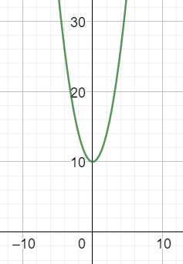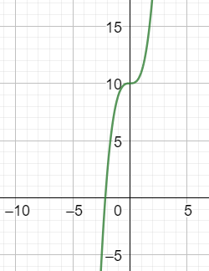A) B)

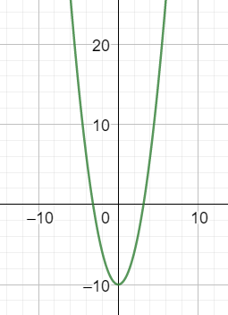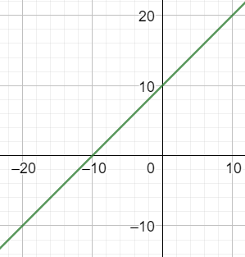C) D)

1. ¿Cuál es la ordenada al origen 𝑏 de la siguiente recta (justifica tu respuesta) ?
2. 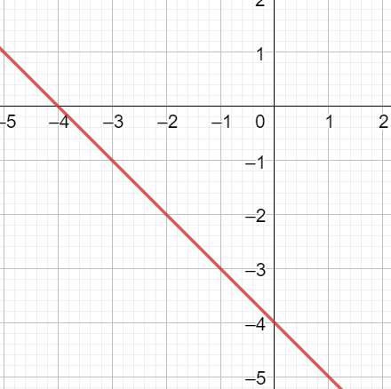6
3. -4
4. 4
5. 2
6. Dada la función 𝑓(𝑥) = 2𝑥2 − 3𝑥 + 8, el valor de 𝑓(−2) está determinado por:
7. 22
8. 6
9. 10
10. 20

Responde las preguntas 18-20 utilizando la siguiente gráfica

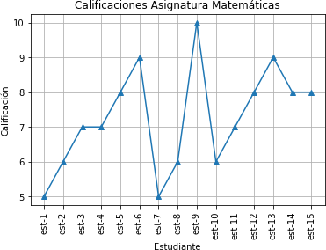

1. ¿Cuál fue la calificación promedio (media) entre los 15 estudiantes?

A) 7.8

B) 5

C) 7.26

D) 8

1. ¿Cuál es la mediana del conjunto de calificaciones?
2. 5
3. 8
4. 7
5. 6
6. ¿Qué calificación sería la moda?
7. 7
8. 8
9. 5
10. 6
11. En el taller de don Raúl se tiene un cajón con 60 tornillos, de los cuales 32 no están oxidados,

¿cuál es la probabilidad de que al tomar un tornillo esté oxidado?

1. 8 15
2. 7 15
3. 1 3
4. 1 5
5. Una urna contiene 8 bolas rojas, 5 amarillas y 7 verdes. Si se extrae una bola al azar, ¿cuál es la probabilidad de que se saque una bola roja?
6. 8 20
7. 5 20
8. 7 10
9. 12 20
10. El crecimiento observado al sembrar una planta se muestra en la siguiente gráfica, ¿cuál es la ecuación general que lo representa correctamente (justifica tu respuesta)?

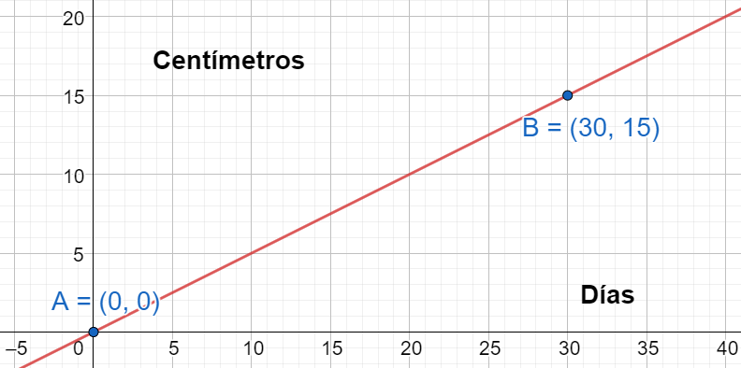A) 𝑥 − 2𝑦 = 0

B) 2𝑥 − 𝑦 = 0

C) 𝑥 − 𝑦 − 15 = 0

D) 𝑥 + 𝑦 + 45 = 0

1. El salario profesional de un policía dependerá en gran medida de sus años de experiencia, como lo muestra la siguiente tabla:

|  |  |
| --- | --- |
| Años de experiencia | Salario (MXN) |
| 1 | 1,000 |
| 3 | 3,000 |
| 5 | 5,000 |

¿cuál de las siguientes ecuaciones representa correctamente la relación años-salario?

A) 𝑦 = 200𝑥

B) 𝑦 = 1000𝑥 + 1000

C) 𝑦 = 2000𝑥 + 1000

D) 𝑦 = 2000𝑥 − 1000

1. ¿Cuál es la ecuación de la recta que representa correctamente lo descrito en la gráfica?

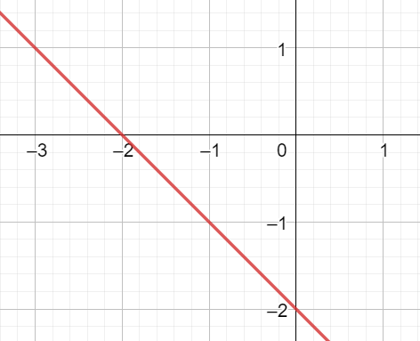A) 𝑦 = −𝑥 − 2

B) 𝑦 − 2 = −𝑥 + 2

C) 𝑦 = 𝑥 − 2

D) −2𝑥 + 2